KEPEMIMPINAN CAMAT DALAM MENINGKATKAN KINERJA PEGAWAI DI KANTOR KECAMATAN MANDIRANCAN
KABUPATEN KUNINGAN

SKRIPSI
Diajukan Untuk Memenuhi Persyaratan Penyelesaian
Program Strata Satu (S1) Pada Program Studi Ilmu Administrasi Negara
Fakultas Ilmu Sosial Dan Ilmu Politik
Universitas Swadaya Gunung Jati
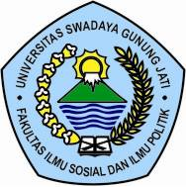

ADE ERNA
NPM. 116090083

PROGRAM STUDI ILMU ADMINISTRASI NEGARA
FAKULTAS ILMU SOSIAL DAN ILMU POLITIK
UNIVERSITAS SWADAYA GUNUNG JATI
CIREBON
2020

